Государственное бюджетное учреждение

социального обслуживания Краснодарского края

«Ленинградский комплексный центр

социального обслуживания населения»

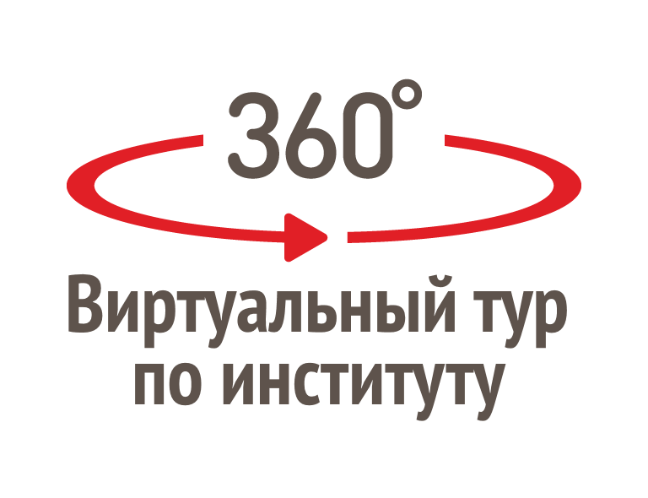

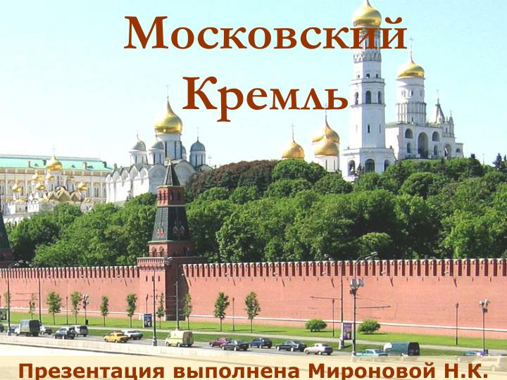

станица Ленинградская

2019 год

План экскурсии

«Московский Кремль»

Даты проведения: 12.02.2019 года

30.04.2019 года

19.08.2019 года

20.11.2019 года

Участники: граждане пожилого возраста и инвалиды, обучающиеся в компьютерном классе

Место проведения: компьютерный класс

План – конспект

1. Вступление.

Виртуальная экскурсия по Кремлю открывает объекты, входящие в кремлевский комплекс резиденции Президента. Причем открывает в реалистичных подробностях. Это - здания и территории, которые отведены под государственные учреждения и службы, обеспечивающие деятельность Президента России.

2.1. Самостоятельное выполнение действий по открытию и переходу по страницам.

Последовательность просмотра достопримечательностей:

1. Открытие поисковой системы Яндекс.

2. Запрос «Кремль виртуальный тур».

3. Переход по ссылке на сайт [www.airpano.ru](http://www.airpano.ru)

4. Использование кнопки «МОСКОВСКИЙ КРЕМЛЬ» на главной странице для перехода к просмотру.

5. Открытие главной страницы панорамы, изучение инструкции в виде всплывающей подсказки.

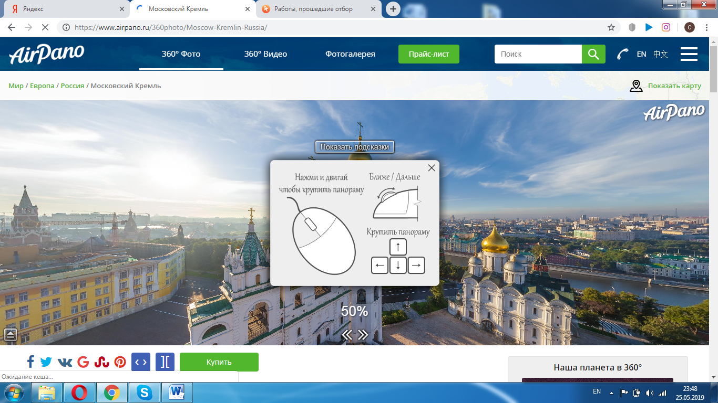

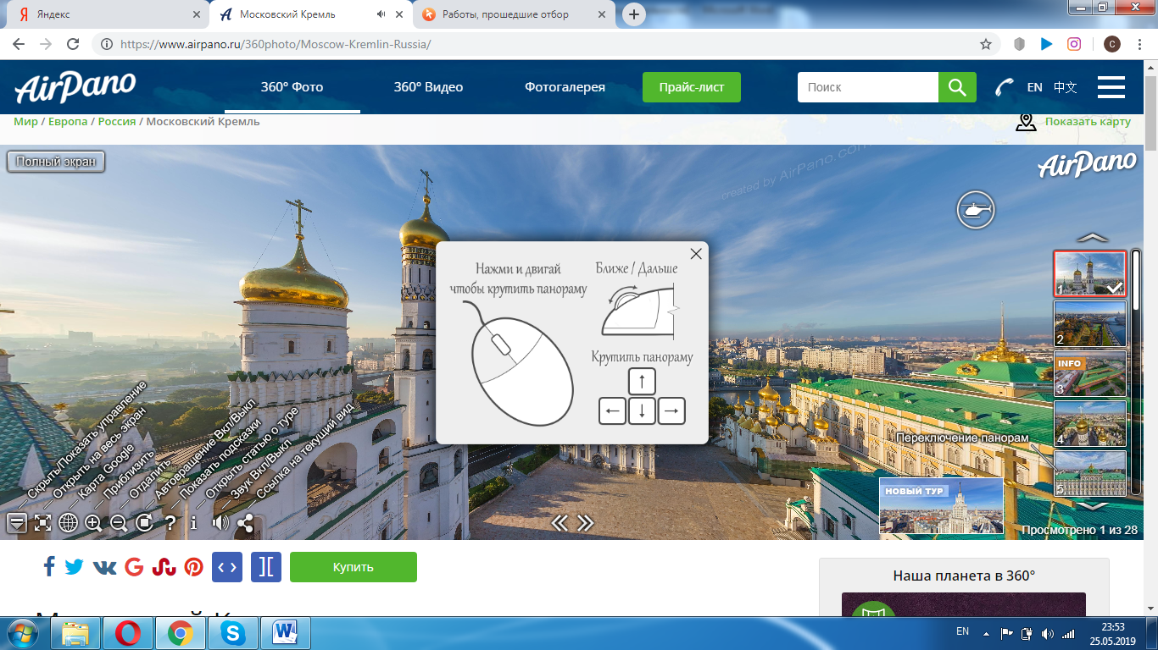6. Пояснение правил навигации для просмотра панорамы, знакомство с кнопками для переключения панорам в области справа на странице

7. Просмотр 28 панорам.

2.2. Видео в формате 4К. Московский Кремль с высоты птичьего полета.

Комментарий, сопровождающий просмотр:

Московский Кремль - символ Российского государства, древнейшая часть города, представляющая историческую и культурную ценность. В ансамбль Кремля входят мощные стены крепости с 20 башнями, а также храмы, дворцы, площади и исторические памятники. Одна из его стен выходит к Александровскому саду, а другая – к Красной площади.

Среди многочисленных достопримечательностей Кремля – соборы и храмы, Оружейная и Грановитая палаты, расположенные на Соборной площади. Здесь на протяжении всей российской истории венчали на восхождение на престол, принимали крещение и венчались члены царской семьи, хранились сокровища казны.

На Боровицком холме возвышается Большой Кремлевский дворец. Воздвигнутый в 19 веке по инициативе Николая I, в наши дни он является официальной резиденцией Президента России. Поражают своими размерами и великолепием литейного мастерства установленные на постаментах Царь-пушка и Царь-колокол, давно ставшие символами величия государства. Вдоль южной стороны, ближе к выходу к Москва-реке расположен Тайницкий сад – живописная парковая зона для прогулок.

3. Обмен мнениями.

4. Итог виртуальной экскурсии.

Виртуальный тур с использованием технологии просмотра панорам и видео в формате 4К позволил изучить панорамы, позволяющие обозревать Кремль с различных точек снаружи крепости и изнутри, внутреннее убранство зданий, виды с крыши и высоты птичьего полета. Это уникальная возможность познакомиться с теми достопримечательностями, когда их личное посещение затруднительно.